Hayat Yayınları Tanıtım Bülteni
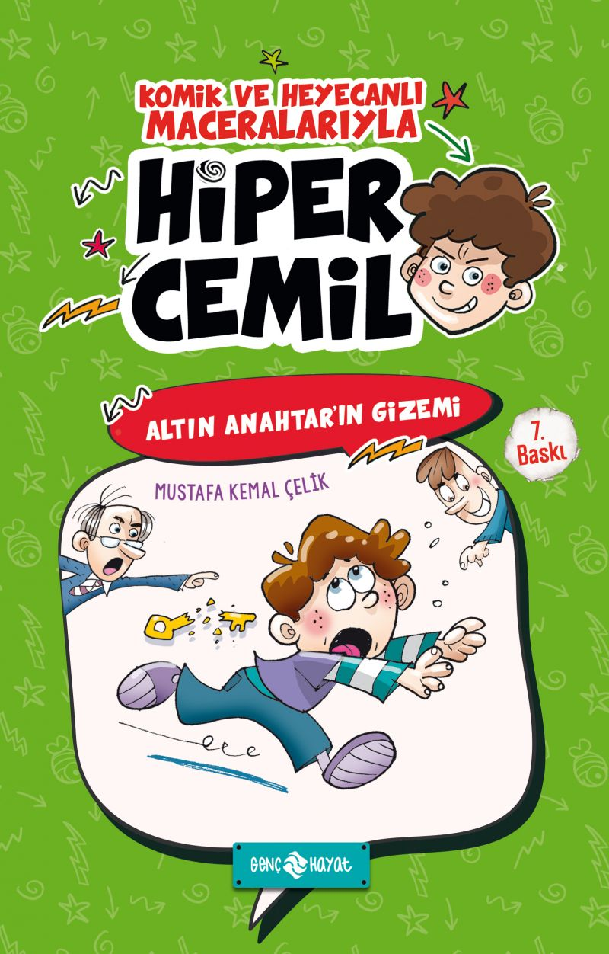 | Eser Adı: ALTIN ANAHTAR`IN GİZEMİ / HİPER CEMİL 1  Yazar Adı: Mustafa Kemal Çelik  Cilt Bilgisi:  Kitap Dili: Türkçe  İç Sayfa: HOLMEN SB 65  Kapak: BRISTOL 230  Selefon Türü: MAT SELEFON  Basım Tarihi: 2024  Sayfa Sayısı: 128  Kitap Boyutları: 13,5 X 21 cm  ISBN No: 9786059562461  Etiket Fiyatı: 160,00 TL
Kitap Tanıtım Yazısı : (Arka Kapak)

KOMİK VE HEYECANLI MACERALARIYLAHİPER CEMİL İŞTE KARŞINIZDA! Merhaba arkadaşlar! Benim adım Cemil.Hareketli olduğum için okuldaki arkadaşlarım hatta müdürümüz Cingöz Şinasi bile bana Hiper Cemil diye sesleniyor. Evde, mahallede, okulda ne olsa herkes benden biliyor. Eeee, adımız çıkmış dokuza inmez sekize!Şaka bir yana bu aralar başım gerçekten dertte. Okulumuzun sembolü olan Altın Anahtar yere düşüp “Şangıırrrttttt!” diye kırılınca herkes beni suçladı. Dönem sonuna kadar Altın Anahtar'ı kimin kırdığını bulamazsam Cingöz Şinasi beni okuldan gönderecek.Acaba Altın Anahtar’ı kim kırdı?Gerçekten herkesin dediği gibi ben kırmış olabilir miyim? Altın Anahtar'ı kimin kırdığını öğrenmenin bir tek yolu var: Bana yardımcı olmanız. Hadi o zaman sayfaları çevirmeye başlayalım ve Altın Anahtar'ı kimin kırdığını birlikte bulalım.
Kitabın detay sayfasına buradan ulaşabilirsiniz :
https://hayatyayinlari.com/kitaplar/mustafa-kemal-celik-altin-anahtarin-gizemi-hiper-cemil-1-1162.html
Genç Hayat



